^{TISKOVÁ ZPRÁVA TI}
Česko se díky prorůstající privatizaci veřejného zájmu propadá v Indexu vnímání korupce 2020. Průměr EU se nám vzdaluje
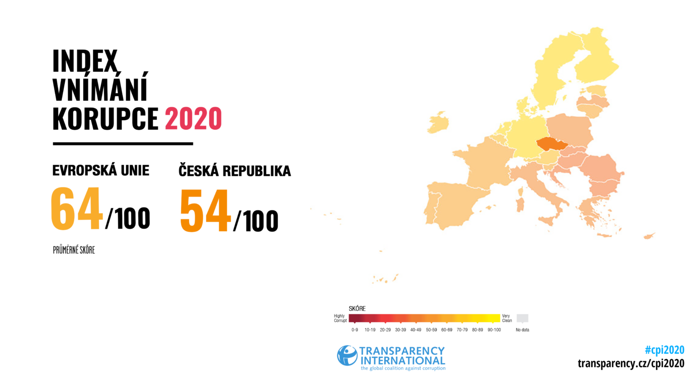
Česká republika v rámci Indexu vnímání korupce 2020 | zdroj: TI
Berlín a Praha, 28. ledna 2021 – Mezinárodní sekretariát Transparency International (TI) dnes zveřejnil globální „Index vnímání korupce“ za rok 2020 (Corruption Perceptions Index – CPI). Česká republika se propadla o 2 body na celkových 54 bodů ze 100 možných (ze 44. místa na 49. příčku, o kterou se dělí s Ománem a Rwandou). Průměr Evropské unie (druhým rokem 64 bodů) se nám nadále vzdaluje.
Berlínský sekretariát TI v rámci žebříčku CPI každoročně volí jedno globální téma, které rezonuje napříč světem. Není proto žádným překvapením, že letošním tématem se stala pandemie nemoci COVID-19.
Koronavir představuje nečekanou výzvu pro integritu demokratických systémů po celém světě. V současné době tato výzva znamená především úsilí o pokračování v trendu transparentnosti a péče řádného hospodáře, přičemž nedostatek jednoho či druhého nevyhnutelně podporuje korupční prostředí v zemi.
Jak vypadá globální srovnání?
První příčku ze 180 hodnocených zemí už druhým rokem sdílejí Dánsko a Nový Zéland, obě země si oproti loňsku o bod polepšily a získaly shodně 88 bodů. Třetí pozici sdílí Finsko se Švýcarskem, Singapurem a Švédskem (jediné Finsko si o bod pohoršilo, všechny státy tak mají shodně 85 b.). První desítku doplňují Norsko (84 b.), Nizozemsko (82 b.), Lucembursko a Německo (shodně 80 b.).
Na opačném konci žebříčku se také neodehrávají velké změny. Somálsko si polepšilo o 3 body, stále však index uzavírá a společně s Jižním Súdánem sdílí poslední příčku (12 b.). Nad nimi se pak umístila Sýrie, která získala o bod více než loni (14 b.).
Nejvíce bodů v minulém roce ztratily Surinam (-6 b.) a Komory (-4 b.). Skokanem roku jsou Maledivy, které si polepšily o závratných 14 bodů. Stejně jako minulý rok patří ke skokanům také Arménie, která si podruhé v řadě připsala 7 bodů. O 4 body dopředu se posunul Kazachstán.
V rámci sedmadvacítky členských zemí Evropské unie (ø 64 b.) se ČR drží na loňském 19. místě, které však udržela jen díky odchodu Velké Británie z EU. O poslední pozici v evropském srovnání se dělí Bulharsko, Rumunsko a Maďarsko (44 b.).
Visegradské země (V4) obecně potvrzují sestupný trend z předchozích let. Nejlépe je na tom stále Polsko (56 b.), které ztratilo od roku 2015 sedm bodů. Následuje zhoršující se ČR (54 b.) a po tříleté stagnaci ztratilo bod také Slovensko (49 b.). Maďarsko od roku 2012 ztratilo v indexu již 11 bodů.
Jaké jsou hlavní příčiny neúspěchu ČR?
Data pro aktuální žebříček CPI se sbírala v průběhu let 2019/2020, a to prostřednictvím třinácti nezávislých indexů (světových a regionálních) - najedná se tedy o vox populi. Česká republika byla hodnocena maximálním možným počtem indexů pro jednu zemi, což je deset.
Letošní propad odráží výrazná ztráta (-18 b.) v jednom z indexů (Bertelsmann Foundation Sustainable Governance Index), který se zabývá tím, jak je osobám ve veřejných funkcích bráněno zneužívat své postavení pro osobní prospěch.
Státní správa v krizi
„Pandemická krize jen zvýraznila negativní trend, se kterým se v Česku potýkáme delší dobu, a to rozklad státní správy. V oslabeném systému jsou následky COVID-19 citelnější a viditelnější,“ komentuje situaci Petr Leyer, ředitel TI ČR.
Průzkumy samotné státní správy ukázaly, že za poslední roky došlo k poklesu efektivity a k prohloubení politického vlivu na fungování úředníků. Dlouhodobě se nedaří přilákat zkušené odborníky do služeb státu. Procesy modernizace a odstranění zbytečné byrokracie se zasekly.
Nedaří se pak prosazovat ani zcela nezbytná operativní, legislativní nebo ekonomická protikorupční opatření, která jsou mezinárodním standardem.
„Podivné nákupy zdravotnického materiálu, nefunkční trasování, neexistující komunikační nebo zmatečná očkovací strategie. To vše jsou důsledky odborně vyprázdněných a v důsledku neefektivních úřadů. Vládní politici nemají zájem budovat sebevědomou administrativu. Hlavním kritériem je loajalita, takže v době pandemie logicky sklízejí ovoce neschopnosti a chaosu,” doplňuje šéf české TI.
Pokračující privatizace veřejného zájmu
Rozpad odborných kapacit státní správy provází též fenomén privatizace veřejného zájmu projevující se pochybnostmi o jednotlivých krocích politiků (střet zájmů) a netransparentním lobbingem.
„Kauza týkající se střetu zájmů premiéra Andreje Babiše (ANO) není jen ojedinělou a nahodilou anomálií, ale jedná se o systémový problém, který Česku brání v efektivním omezování korupce. Samotné kroky vlády a jednotlivých ministryň a ministrů pak paradoxně vedou k obhajobě šéfa kabinetu místo toho, aby byly vedeny ve prospěch občanů a široké veřejnosti,” popisuje David Kotora, vedoucí komunikace TI ČR, závažnost prohlubující se privatizace veřejného zájmu v České republice.
„Pandemická krize naplno odhalila trend skrytých a privátních zájmů, které ovlivňují vládní rozhodnutí a vznikající legislativu. V nastalém chaosu restrikcí a nařízení nabyla společnost dojmu, že pokud máte správné kontakty, můžete si zařídit výjimku pro svůj obor,” vysvětluje vedoucí analytik TI ČR Milan Eibl.
TI kromě toho monitorovala celou řadu návrhů zákonů, např. evidenci skutečných majitelů či novelu zákona o zadávání veřejných zakázek. Ilustrativním příkladem vlivu soukromých zájmů na legislativu byla novela zákona o odpadech. V první půli roku 2020 představili identické legislativní návrhy dva nesourodí poslanci, Antonín Staněk (ČSSD) a Jan Zahradník (ODS).
Ačkoliv neexistuje jasný důkaz, kdo text napsal nebo kdo lobbistické aktivity platil, změna zákona jasně nahrává společnostem, které odpad zpracovávají, a zbavuje obce šancí získat oprávněné poplatky do svých rozpočtů.
Klíčové korupční kauzy
Česká republika si stále nedokázala poradit ani s modely korupce o úroveň méně sofistikovanými, a to konkrétně s klasickými korupčními kauzami vyznačujícími se úplatkářstvím, klientelismem, nehospodárností a neúčelností ve využívání veřejných prostředků. Tyto kauzy pak vytvářejí standardní prostředí fungování veřejných institucí a ovlivňují i mezinárodní srovnání.
„Stále pokračují dříve známé modely korupčních schémat týkající se dotací a veřejných zakázek. Toto jen ukazuje, jak rozsáhlé a hluboce zakořeněné mohou být organizované skupiny, které jsou přisáté na veřejných prostředcích bez ohledu na to, kdo zrovna vládne. Za všechny lze jmenovat kauzy kolem sportovních dotací, brněnskou Stoku nebo klientelistickou síť okolo Petra Rafaje,” vysvětluje Jan Dupák, právník TI ČR.

Dopad Indexu vnímání korupce
Index vnímání korupce (CPI) je jediným globálním žebříčkem, který měří korupci a porovnává její míru v jednotlivých zemích. Stal se tak nejkomplexnějším a nejcitovanějším korupčním indexem na světě. CPI se primárně zaměřuje na veřejný sektor a na jednotlivé vlády a administrativu, jak se snaží omezovat korupci, např. formou protikorupční legislativy.
„Problém korupce a jejího vnímání ve společnosti je jedním z důležitých faktorů, podle kterých se hodnotí kvalita institucí v dané zemi. Je stejně důležitá jak pro domácí podnikatelský sektor, tak i pro zahraniční investory,“ říká Helena Horská, hlavní ekonomka Raiffeisenbank ČR.
CPI vystavuje jednotlivým zemím pomyslné vysvědčení o korupci, které slouží nejen k vzájemnému porovnání, ale také jako impuls k možnému zlepšení. Index je také hojně využíván soukromým sektorem, pro který je cenným zdrojem validních dat o ekonomické a právní stabilitě prostředí v dané zemi, a tudíž slouží jako vodítko pro manažerské rozhodování.
„Pokud chceme, aby se naše ekonomika přibližovala vyspělým ekonomikám a nevzdalovala se, budeme muset hledat nový vhodný model ekonomického růstu, který postavíme na kvalitních a nekorumpovatelných institucích. Pandemie COVID-19 nám jen připomněla, jak kvalita institucí, správy věcí veřejných a budování důvěry občanů ve stát je pro prosperitu země klíčová,” objasňuje Helena Horská.
Návod na zlepšení
1. Urychlené přijetí protikorupčních opatření a odmítnutí snah o rozvolnění systému
Česká republika by měla naplnit závazky, ve kterých dlouhodobě zaostává (viz Skupina států proti korupci GRECO) a obecně aspirovat na vyšší standardy protikorupčních opatření, nikoliv jen na nutné minimum (viz Evropská komise). Opět jsme také svědky snah o oklešťování již zaběhlých pravidel, např. v přístupu k informacím, ve schváleném snížení přístupnosti k majetkovým přiznáním veřejných funkcionářů nebo v zamýšleném oslabení zákona o evidenci skutečných majitelů, kde se ale podařilo, i díky tlaku TI, odstranit problematické odstavce.
2. Revize služebního zákona
Od jeho přijetí v roce 2014 nedosáhl svých cílů a brání efektivnímu řešení důležitých strategických úkolů státní správy. Mělo by dojít k posílení nezávislosti státní služby na politických vlivech. Digitalizace a rušení zbytečných byrokratických povinností je základním předpokladem budoucího rozvoje České republiky.
3. Posílení dohledových státních úřadů
Dohledové státní úřady musí vést lidé schopní nejenom ve svém oboru, ale také v odolávání politickým a byznysovým tlakům. Instituce jako Úřad pro dohled nad hospodařením politických stran a politických hnutí, Úřad pro ochranu hospodářské soutěže nebo Národní sportovní agentura mají klíčovou roli ve fungování veřejné správy, musí fungovat s vizí, nezávisle a odborně.
4. Regulace lobbingu
Faktorem, který měl také vliv na propad ČR v celkovém skóre CPI a který se vyskytuje napříč dílčími indexy, je dlouhodobě chybějící regulace lobbingu. Návrh zákona o lobbování se v roce 2020 poprvé dostal do Sněmovny, je však stále méně pravděpodobné, že by ho současná vláda ještě stihla přijmout.
„Regulace lobbingu by měla být jedním za základních kamenů transparentního legislativního procesu. Občané mají právo vědět, kdo stojí za mnohými zákony a novelami, které ovlivňují jejich každodenní život a veřejné rozpočty. Ať už jde o lobby exekutorů, odpadovou nebo třeba farmaceutickou. Peníze a zákulisní vlivy určují směřování společnosti bez jejího dohledu,” říká Pavel Jiříček, právník TI ČR.
Jak rozumět Indexu vnímání korupce
Index vnímání korupce (Corruption Perceptions Index, CPI) zveřejňuje mezinárodní nevládní organizace Transparency International (TI) od roku 1995. Index řadí země podle stupně vnímání korupce ve veřejném sektoru a podnikání s použitím stupnice 0–100, kde 100 bodů označuje zemi téměř bez korupce a 0 bodů znamená vysokou míru korupce. Počet zemí se rok od roku mírně mění. Letos se jich hodnotilo celkem 180.
Žebříček je sestavován na základě výsledků průzkumů mezi experty, nejedná se tedy o vox populi, v nichž respondenti (ať již jednotlivci či organizace) hodnotí mj. schopnost vládních institucí potlačovat a postihovat korupci, účinnost protikorupčních opatření, rozsah korupce v různých oblastech veřejné správy, míru transparentnosti jejího fungování a míru zneužívání veřejných funkcí a veřejných prostředků.
Jednotlivé průzkumy provádí nezávisle na sobě dvanáct mezinárodních odborných organizací ve třinácti žebříčcích, ačkoliv ne ve všech státech jich vždy „operuje“ plná sestava. Získaná data poté poskytnou TI. Kombinací těchto indexů vzniká konečná hodnota CPI.
Česká republika byla hodnocena na základě 10 dílčích indexů (což je aktuálně maximum možných zdrojů, minimum jsou tři dílčí indexy) renomovaných mezinárodních institucí.
Data pro aktuální Index se sbírala v průběhu let 2019/2020, a výsledek tedy neodráží jednotlivou nedávnou událost nebo politické rozhodnutí, ale představuje odraz dlouhodobějšího trendu v daném časovém období.

Užitečné odkazy
CPI 2020 – Infografika Česká republika
CPI 2020 – Infografika svět
CPI 2020 – Infografika EU​
CPI 2020 – Metodologie
CPI 2020 – Stručná metodologie
CPI 2020 – Nejčastěji kladené dotazy
CPI 2020 – Výsledky svět
CPI 2020 – Tisková zpráva TI sekretariát
CPI 2020 – Zdroje CPI
CPI 2020 – Publikace
Další informace v angličtině naleznete na webových stránkách mezinárodního sekretariátu Transparency International: www.transparency.org/cpi

Kontakt pro média

David Kotora
vedoucí komunikace
Transparency International ČR
M: +420 605 785 622
E: kotora@transparency.cz
W: www.transparency.cz

Transparency International ČR

Jsme kompaktní protikorupční tým, který řeší velké mezinárodní i malé regionální kauzy. Prosazujeme efektivní systémová řešení. Chráníme veřejné rozpočty. Šetříme miliardy korun našim spoluobčanům. Prostřednictvím projektů vzděláváme o korupci občanskou společnost, státní a soukromou sféru. Poskytujeme zdarma právní poradenství široké veřejnosti. Díky naší globální síti poboček Transparency International sdílíme mezinárodní zkušenosti všude tam, kde je třeba.

www.transparency.cz

